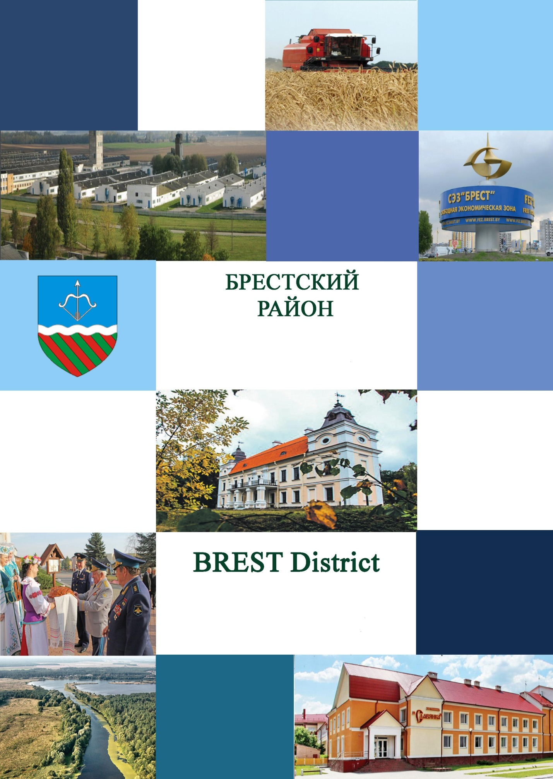

Брестский район расположен на юго-западе Брестской области. Протяженность территории с севера на юг - 120, а с запада на восток - 35 километров. Общая протяженность границ составляет 387 километров, из которых 140 - с Польшей и 37 - с Украиной. Оборудованы пункты пропуска через Государственную границу Республики Беларусь.
По территории района проходят международная автомагистраль М1/Е30 и важные железнодорожные пути, по которым ежегодно перемещаются миллионы пассажиров и тонны различных грузов. В нескольких километрах от Бреста функционирует международный аэропорт. В 1996 году на территории районасоздана первая в республике свободная экономическая зона «Брест».
Площадь района - 154,4 тыс. кв.км. Плотность населения - 28 человек на 1 кв. км. Численность населения - 43,2 тыс. человек, в том числе трудоспособного возраста - 54,2 процента.
Экономической основой района является сельское хозяйство. В агропромышленный комплекс района входит 12 открытых акционерных обществ. Район специализируется на производстве зерна, сахарной свеклы, овощей, молока, мяса. Показатель индекса физического объема промышленного производства района формируют три предприятия-резидента СЭЗ «Брест»: ИООО «Профили ВОКС», ИЧП «Диском» и ИП ЗАО «БЕЛС». Успешно работают ООО «ПКФ ЭОСлюкс», ЧП «Владини», ООО «Белтехком», ООО «ВолатТрейд», ООО «Городник», ООО «ЗападТрансЭкспедиция»; имеются более 600 малых предприятий, 1145 индивидуальных предпринимателей.
Район располагает развитой сетью предприятий торговли и бытового обслуживания.
Социальная сфера района включает медицинские учреждения (Брестская городская больница № 2, городская Домачевская больница, 3 участковые больницы, 10 амбулаторий, 17 ФАПов); учреждения образования: 22 общеобразовательные школы, 17 дошкольных учреждений и 4 специализированных центра: творчества детей и молодежи, коррекционно-развивающего обучения и реабилитации, социально-педагогический, туризма и краеведения;учреждения культуры (32 клубных учреждения, в том числе районный, поселковый и 14 сельских домов культуры, 19 библиотек с мобильной библиотекой, 5 сельских клубов-библиотек и 7 сельских клубов, 2 дома социальных услуг, 8 школ искусств и 2 их филиала, историко-мемориальный музей «Усадьба Немцевичей»).
К услугам физкультурников и спортсменов - 26 спортивных залов, 8 бассейнов, в том числе 6 - мини, 24 футбольных поля, детская юношеская спортивная школа «Прибужье» «Прибужье», физкультурно-спортивный центр «Звездный», подростковые спортивные клубы «Смена» (футбол), рукопашного боя, в том числе - карате.
Средства массовой информации района представляют: еженедельная газета «Заря над Бугом», официальный сайт Брестского райисполкома (http://brestrik.gov.by).
Брестский район имеет славное прошлое, созидательное настоящее и уверенно смотрит в будущее!

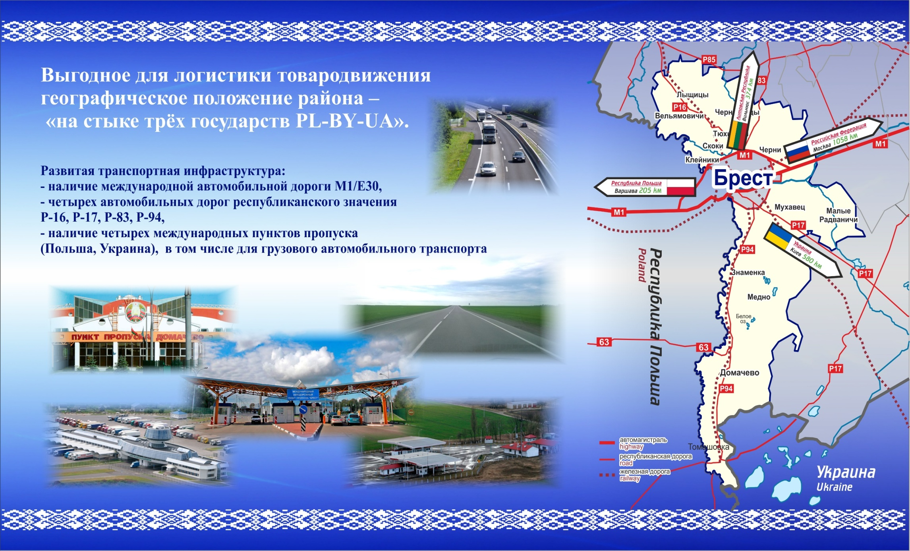

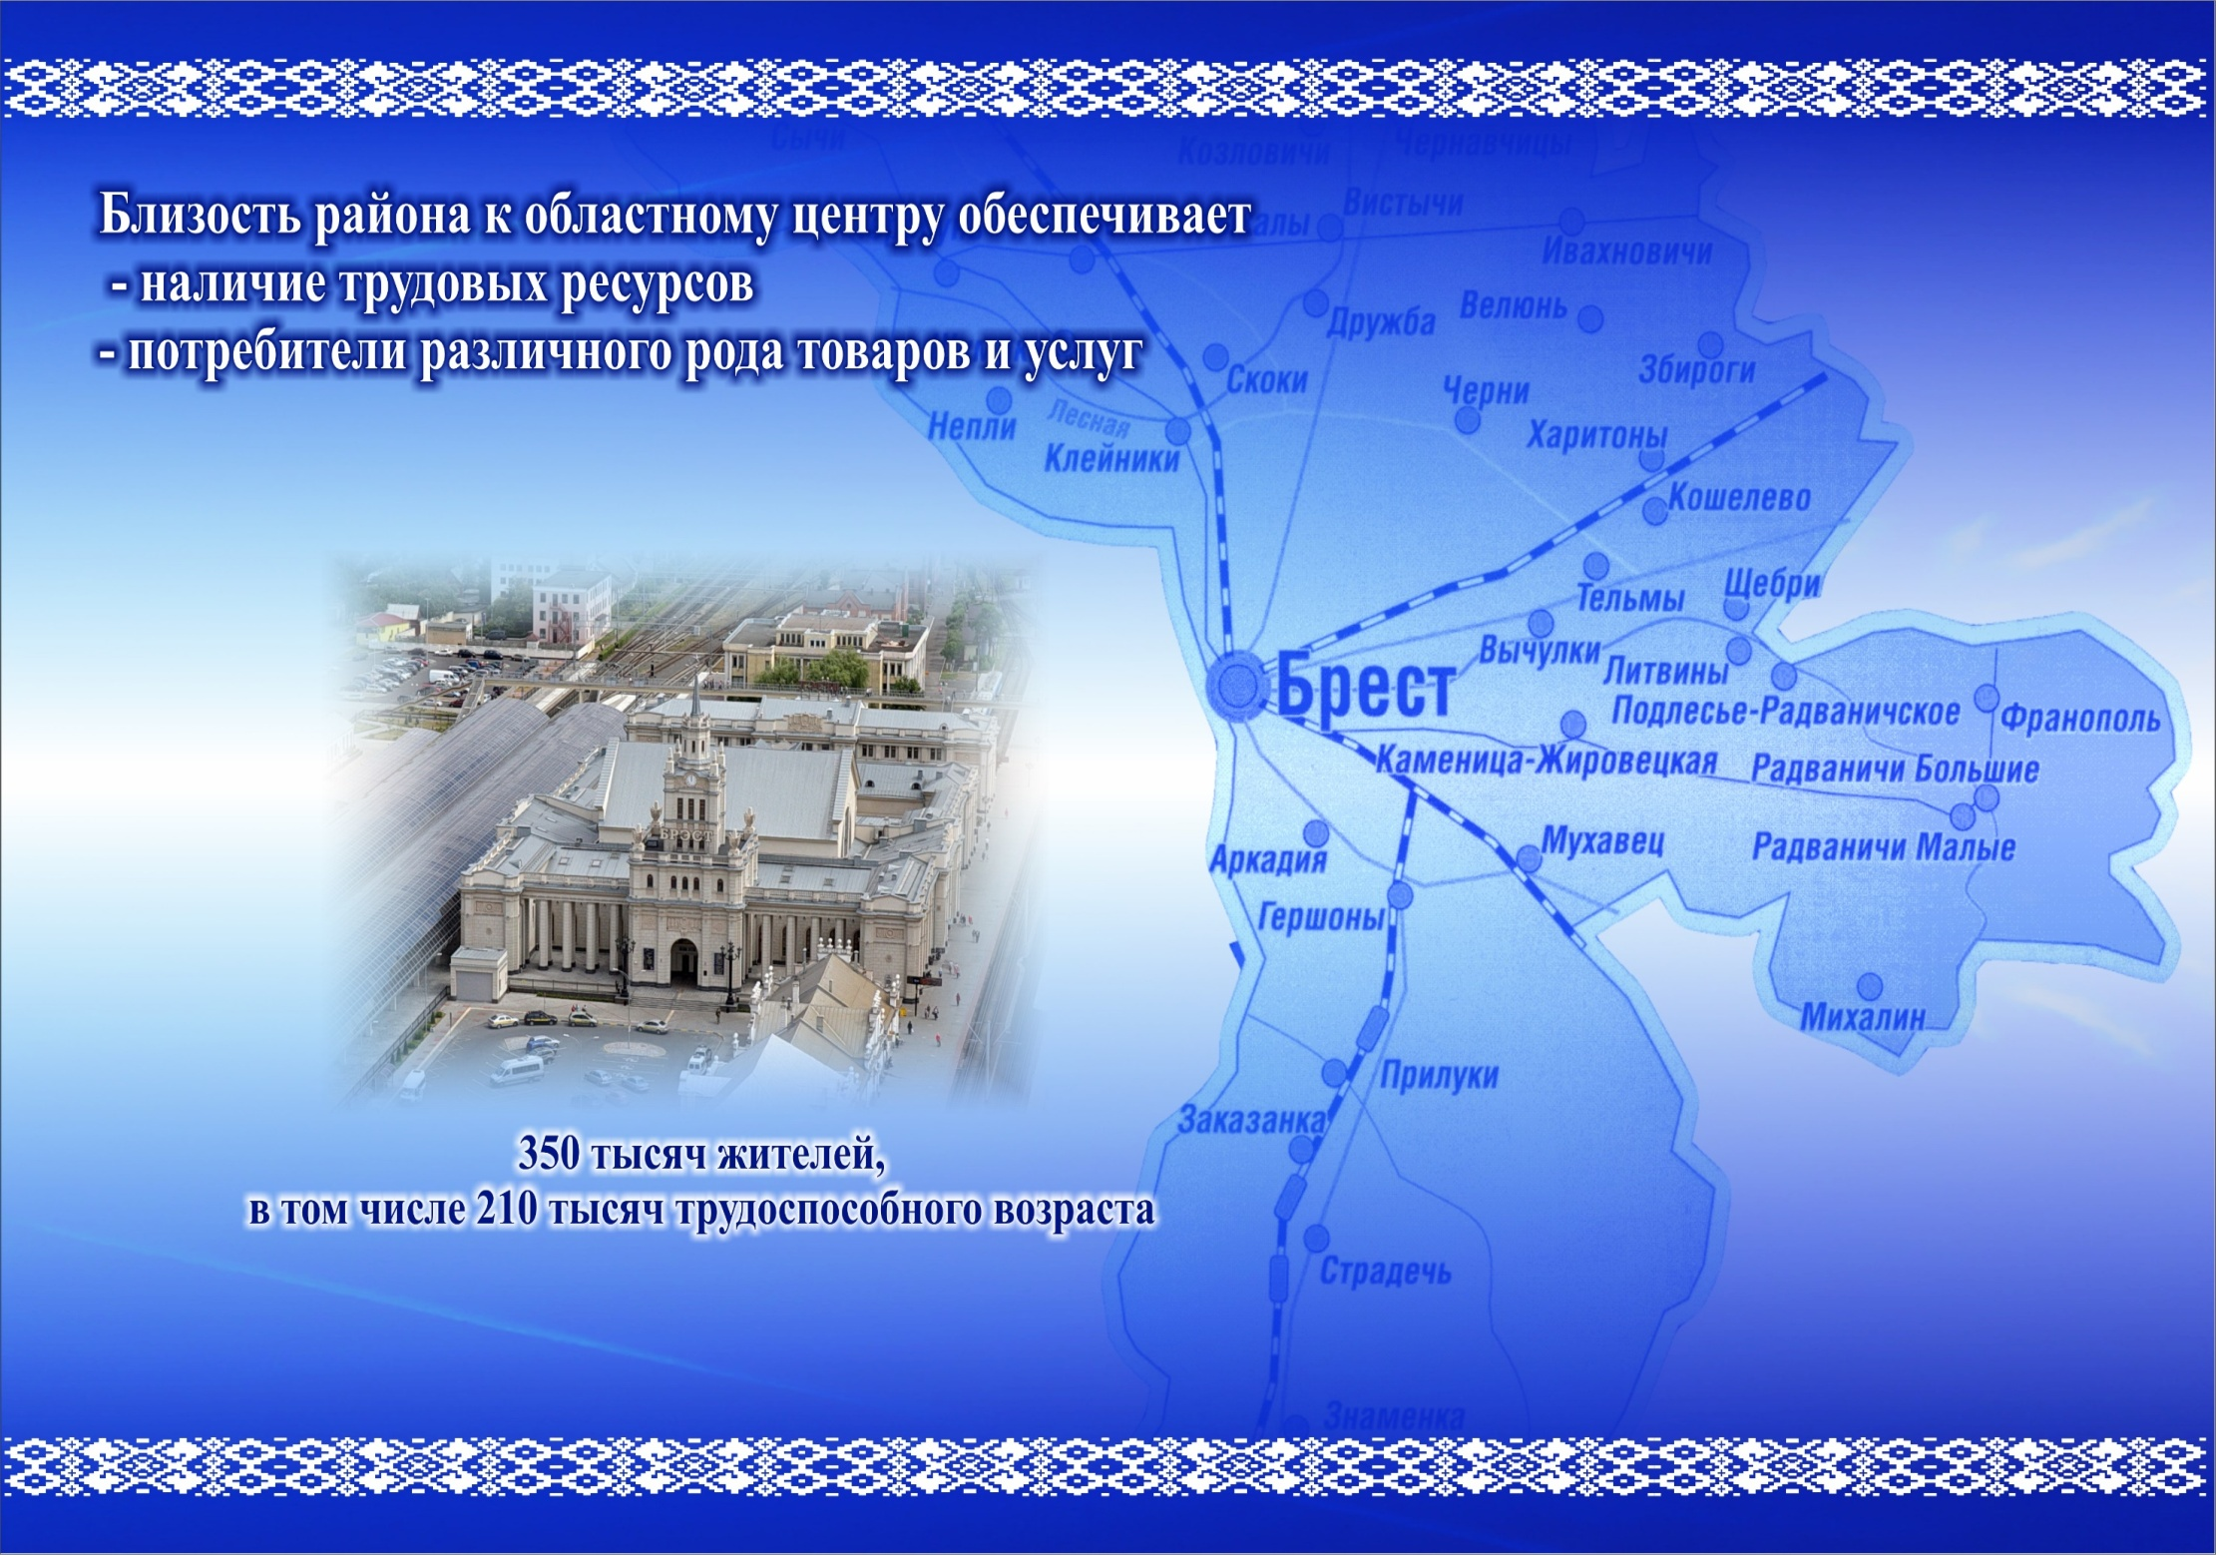
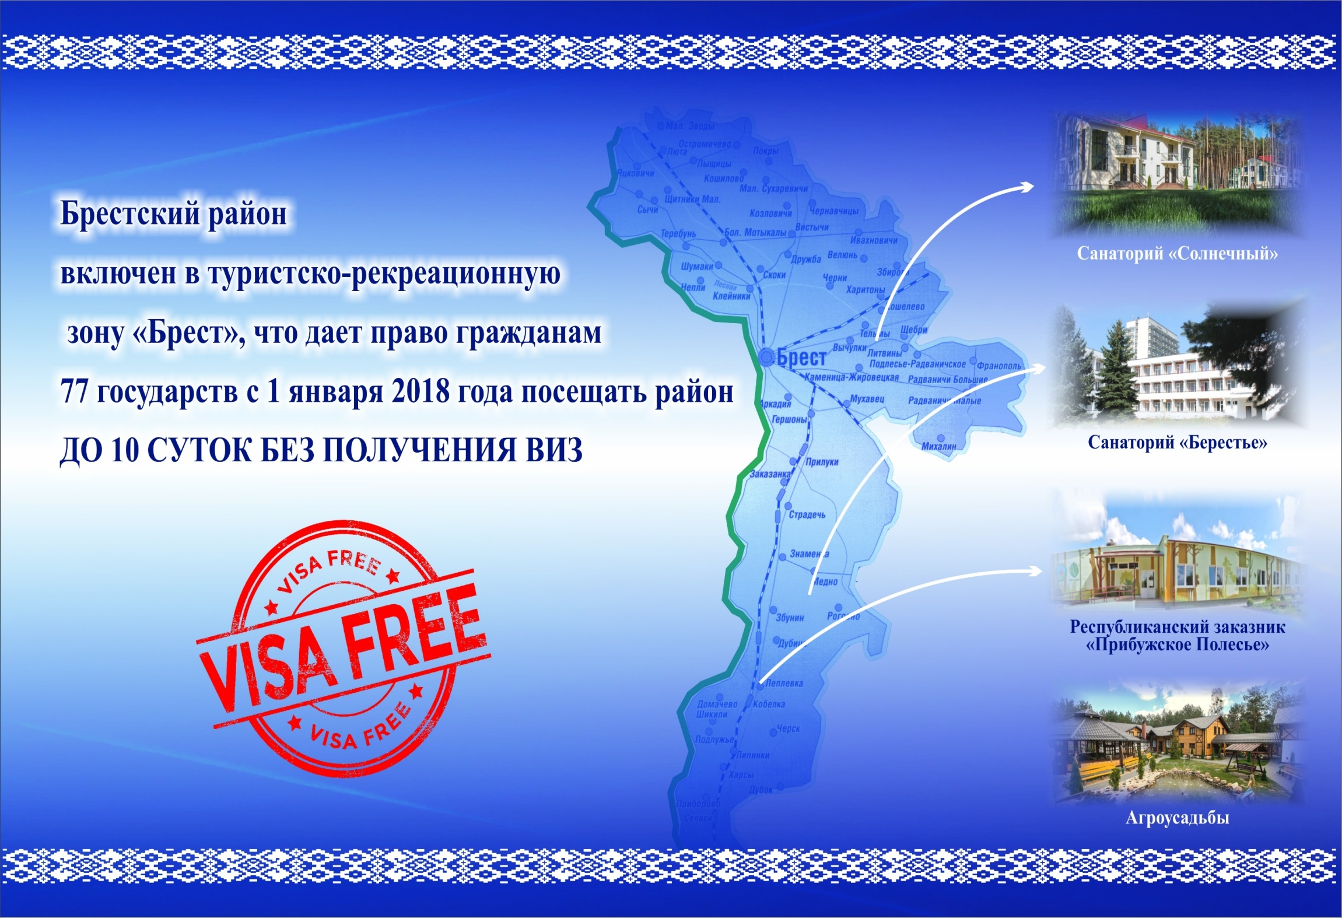

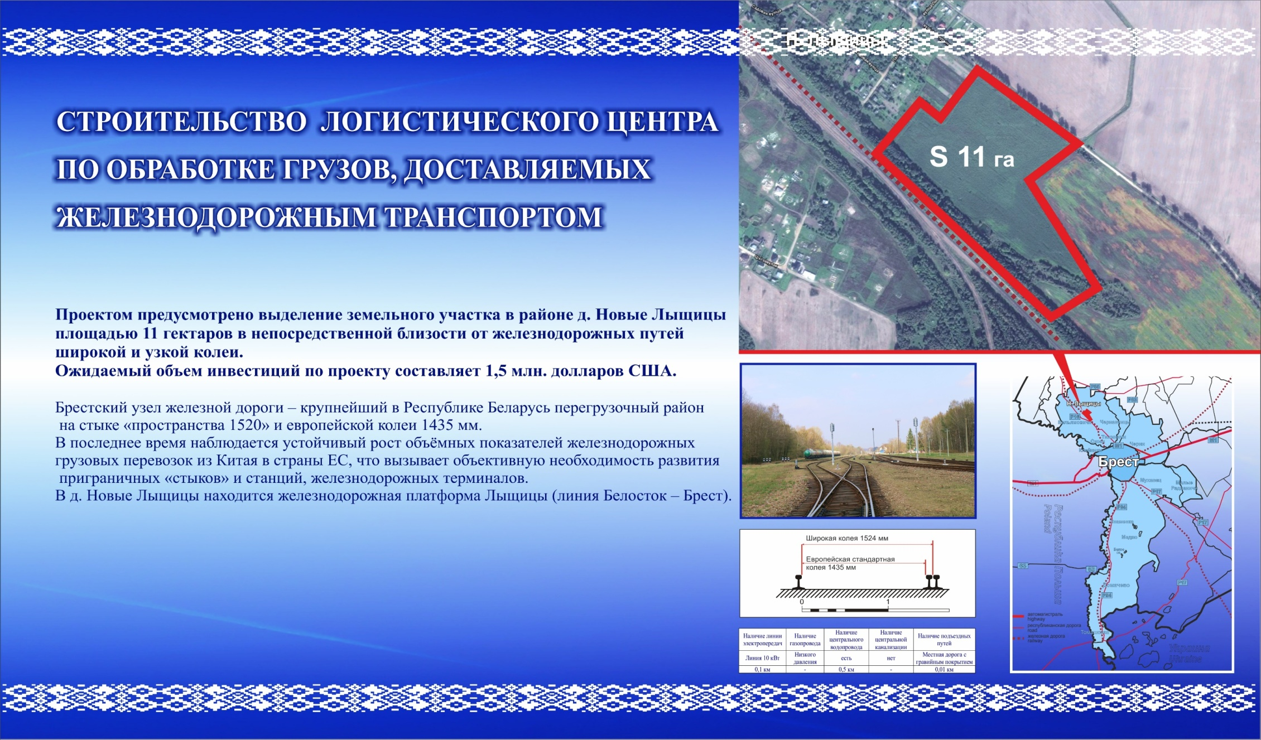
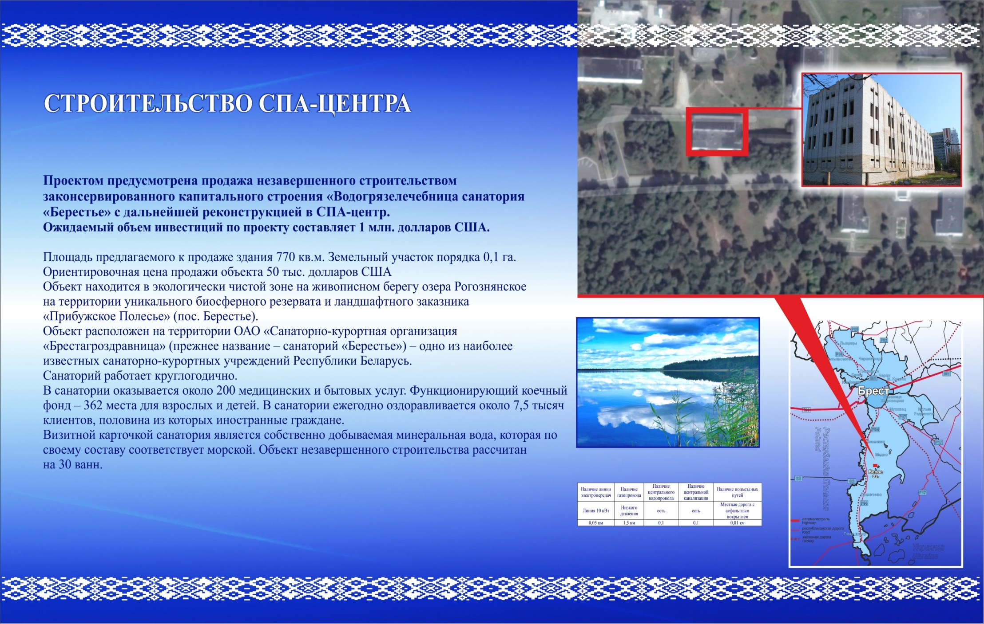
Перечень объектов, находящихся в собственности Брестского района, подлежащих вовлечению в хозяйственный оборот

Общее наименование объекта, адрес | Наименование балансодержателя | Инвентарный номер | Общая площадь (кв.м) | Фото

1 | 2 | 3 | 4 | 5
1. Здание котельной, Брестский район, Домачевский с/с, д.Борисы | КУМПП ЖКХ «Брестское ЖКХ» | инв. № по бух.уч. 9689 | 106,1 | 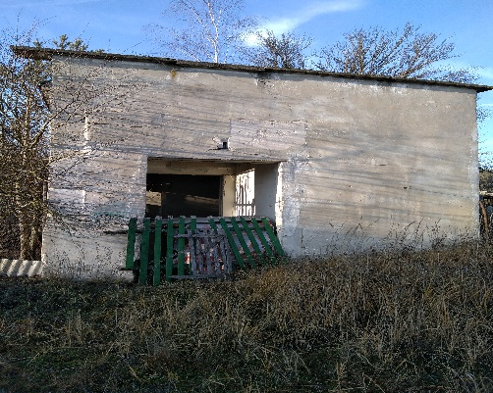
 |  |  |  | 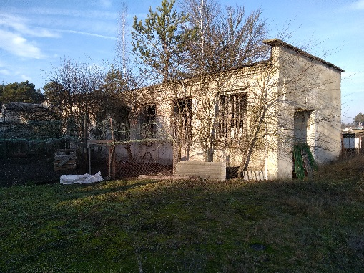
2. Здание строительных материалов, Брестский район, Домачевский с/с, д.Борисы | КУМПП ЖКХ «Брестское ЖКХ» | инв. № по бух.уч. 9688 | 159,6 | 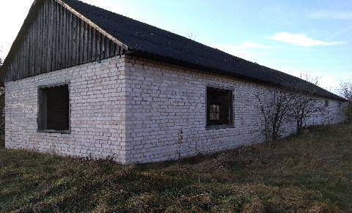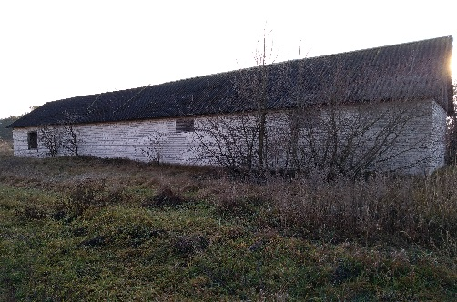
3. Склад центральный, Брестский район, Домачевский с/с д.Гута | КУМПП ЖКХ «Брестское ЖКХ» | инв. № по бух.уч. 245 | 312,5 | 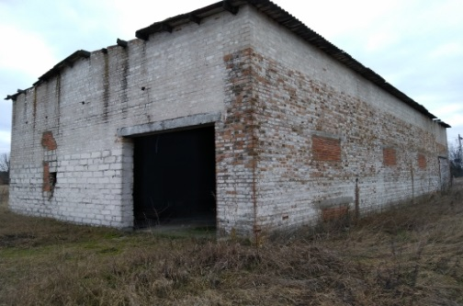
 |  |  |  | 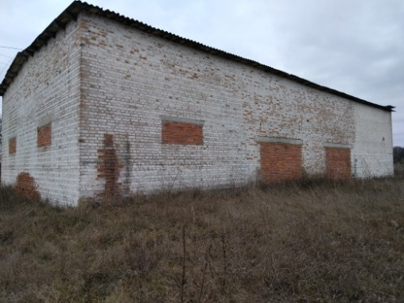
4. КПП №29, Брестский район, район п.Сосновка | КУМПП ЖКХ «Брестское ЖКХ» | 100/С-53316 | 24,1 | 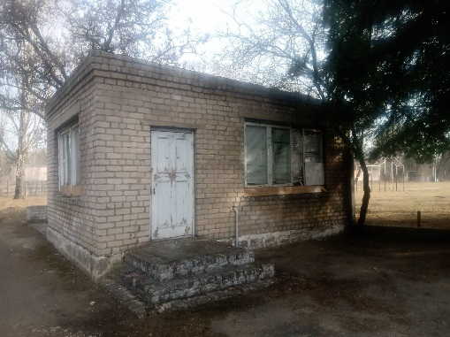
 |  |  |  | 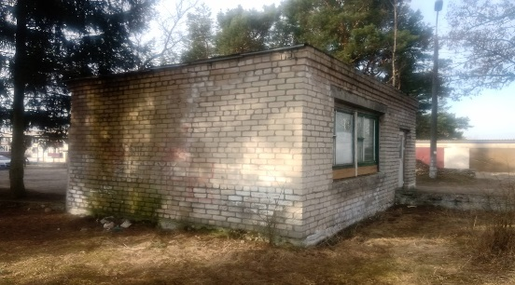
5. Сельский клуб-библиотека с составными частями и принадлежностями, Брестский район, Томашовский с/с, д.Харсы, ул.Южная, 13 | Отдел идеологической работы, культуры и по делам молодежи Брестского райисполкома | 100/С-49148 | 104,3 | 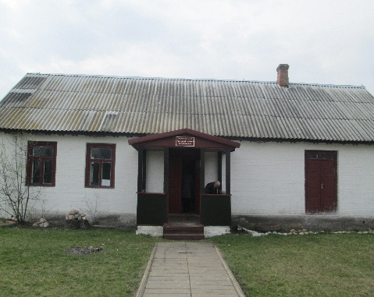
 |  |  |  | 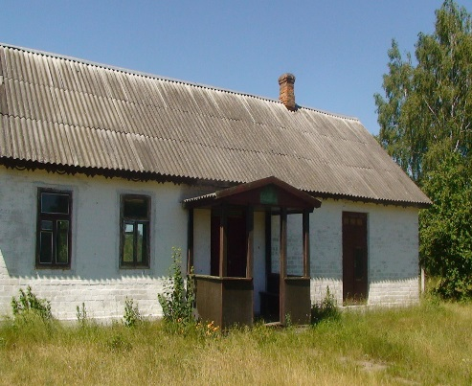
6. Здание бани, Знаменский с/с, аг. Медно, ул. Республиканская, 59Б | КУМПП ЖКХ «Брестское ЖКХ» | 100/С-88932 | 276,6 | 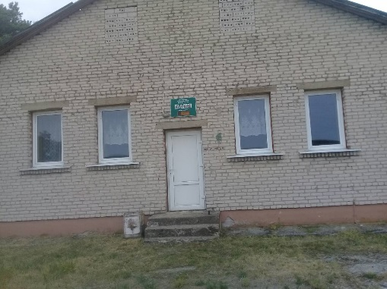  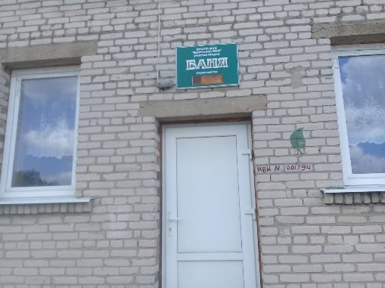
7. Здание бани, Лыщицкий с/с, д. Новые Лыщицы  ул. Октябрьская, 20А | КУМПП ЖКХ «Брестское ЖКХ» | 100/С-88931 | 180,6 | 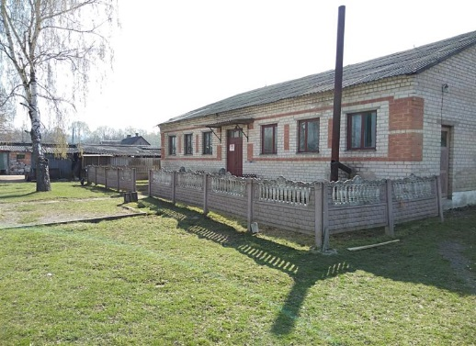  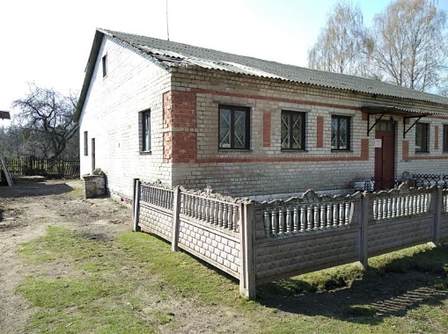
8. Административное здание (с составными частями и принадлежностями), г. Брест, ул. Зубачева, 2А  Склад общий неукомплектованный, г. Брест, ул. Зубачева, 2А, | КУМПП ЖКХ «Брестское ЖКХ» | 100С/-59911  100/С-59913 | 256,0  840,8 | 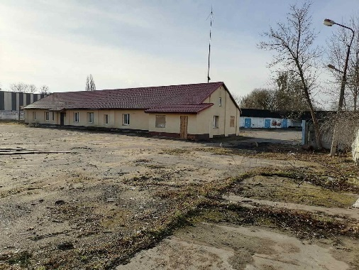  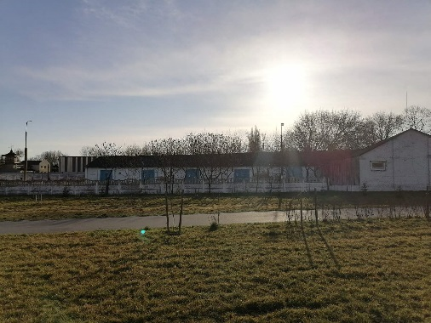
9. Административное здание сельского Совета (с составными частями, г. Брест, ул. Свято-Афаносьевская, 85. | Отдел по образованию Брестского райисполкома | 100/С-45129 | 157,5 | 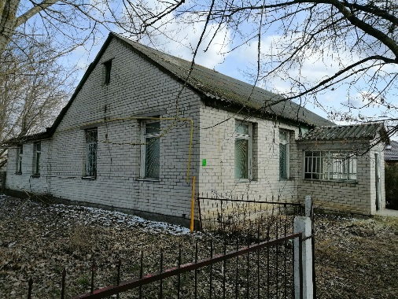
10. Изолированное помещение, г. Брест, ул. Речицкая, 55, | Отдел по образованию Брестского райисполкома | 100/D-65225 | 145,9 | 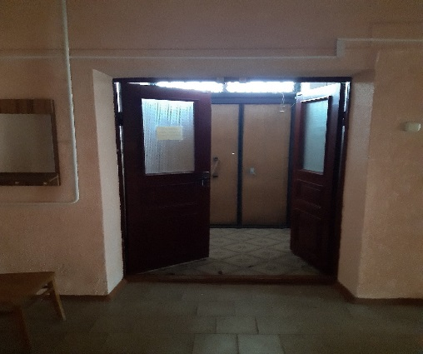
11. Изолированное помещение, Знаменский с/с, д. Рогозно, ул. Центральная, 12Б-2 | Государственное учреждение "Территориальный центр социального обслуживания населения Брестского района" | 100/D-135396 | 241,7 | 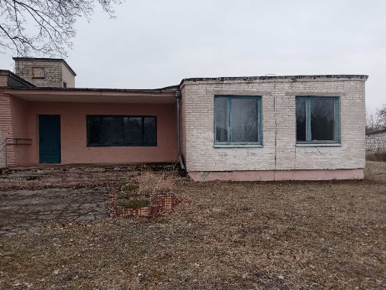

Комплекс объектов недвижимости ОАО «ТК «Берестье»
Наименование объекта торгов, реализуемого одним лотом | Комплекс объектов недвижимости ОАО «ТК «Берестье», расположенных по адресу: Брестская область, Брестский район, Тельминский с/с, район д. Ямно, (общая площадь капитальных строений 5406,4 м²), на земельном участке с кадастровым номером 121200000001004815 площадью 3,7719 га, включая составные части и принадлежности:  1. Капитальное строение с инвентарным номером 100/С-54060, расположенное по адресу: Брестская обл., Брестский р-н, д. Ямно, площадью 1619,3 кв.м., наименование – Коровник  2. Капитальное строение с инвентарным номером 100/С-54058, расположенное по адресу: Брестская обл., Брестский р-н, д. Ямно, площадью 1611,8 кв.м., наименование – Коровник  3 Капитальное строение с инвентарным номером 100/С-54053, расположенное по адресу: Брестская обл., Брестский р-н, д. Ямно, площадью 242,8 кв.м., наименование – Молочный блок  4. Капитальное строение с инвентарным номером 100/С-54057, расположенное по адресу: Брестская обл., Брестский р-н, д. Ямно, площадью 744,1 кв.м., наименование – Коровник  5. Капитальное строение с инвентарным номером 100/С-54062, расположенное по адресу: Брестская обл., Брестский р-н, д. Ямно, площадью 754,0 кв.м., наименование – Телятник  6. Капитальное строение с инвентарным номером 100/С-54052, расположенное по адресу: Брестская обл., Брестский р-н, д. Ямно, площадью 302,9 кв.м., наименование – Кормоцех  7. Капитальное строение с инвентарным номером 100/С-54064, расположенное по адресу: Брестская обл., Брестский р-н, д. Ямно, площадью 58,3 кв.м., наименование – Навозоприемник  8. Капитальное строение с инвентарным номером 100/С-54066, расположенное по адресу: Брестская обл., Брестский р-н, д. Ямно, площадью 73,2 кв.м., наименование – Бригадный домик  9. Благоустройство фермы (асфальтированная площадка)  10. Силосные траншеи, 3 штуки  11. Теплоснабжение  12. Водопровод  13. Канализация  14. Ограждение металлическое
Начальная цена продажи Объекта торгов с НДС по состоянию на 2019 год | 1 200 000,00 белорусских рублей (один миллион двести тысяч рублей 00 копеек), в том числе НДС 20%
Сведения о земельном участке: земельный участок с кадастровым номером 121200000001004815 площадью 3,7719 га

